Tạo máy ảo trên mitaka: ubuntu 14.04

SSH vào với keypair đã tạo

Cấu hình static ip

Kiểm tra ip hiện tại

“ifconfig –a”

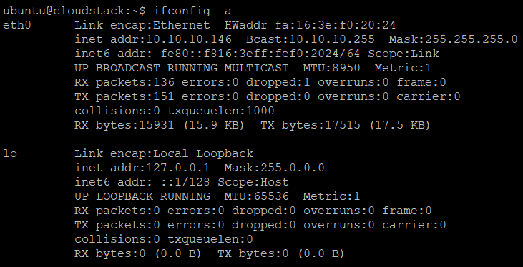

Mở file eth0.cfg

“vi /etc/network/interfaces.d/eth0.cfg”



Cấu hình trong file

“iface eth0 inet static

address 10.10.10.147

netmask 255.255.255.0

gateway 10.10.10.1

dns-nameservers 8.8.8.8”

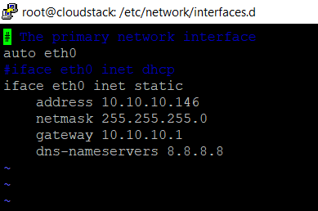

Edit hosts file

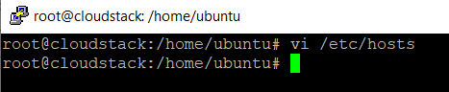

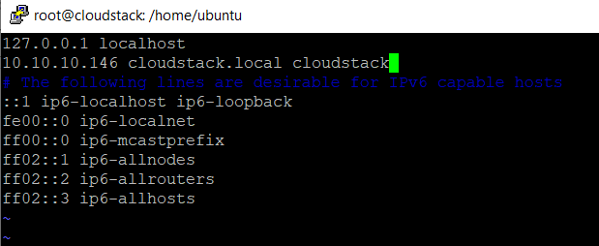

Restart service

sudo systemctl restart networking.service

Edit hostname



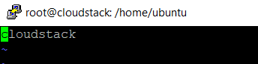

--------------------Reboot machine!

Install open ntp server

“apt-get install ntp”

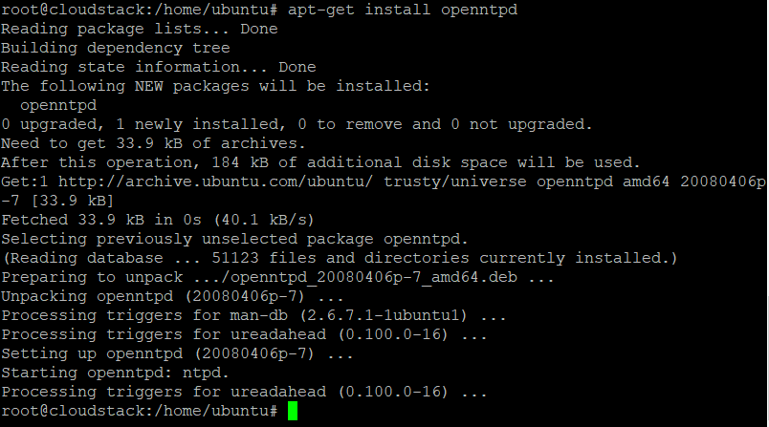

Configure DEB package repository to your apt sources for ubuntu 14.04 [trusty]. Open source list file via any editor such as vi, vim or nano.

“vi /etc/apt/sources.list.d/cloudstack.list”



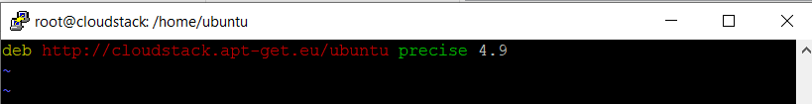

Now we have to add public key into cloudstack apt-get

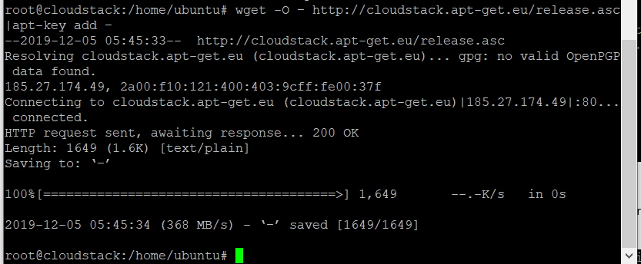

Now update your machine via apt-get command.

Install Tomcat6

deb http://security.ubuntu.com/ubuntu precise-security main universe

sudo apt-get update

sudo apt-get install tomcat6

Install managament success

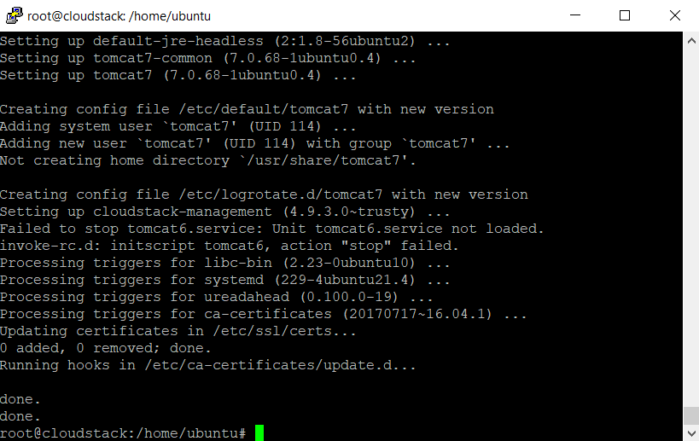

SQLSERVER

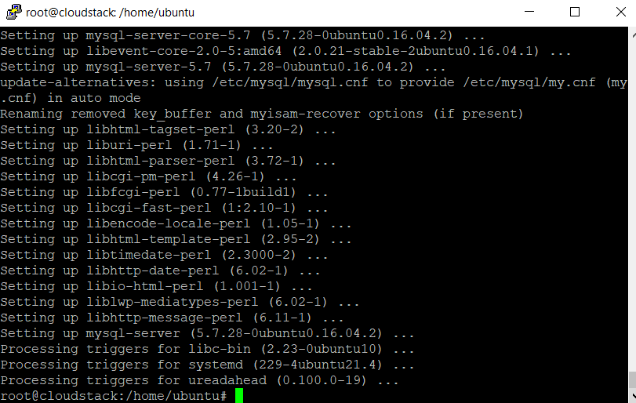

Config sql

“innodb_rollback_on_timeout=1

innodb_lock_wait_timeout=600

max_connections=350

server-id=master-01

log-bin=mysql-bin

binlog-format = 'ROW'

“

FIX JAVA

export JAVA_HOME=/usr/lib/jvm/java-7-openjdk-amd64

Open the $JAVA_HOME/jre/lib/security/java.security file in a text editor.

Change the line:

securerandom.source=file:/dev/random

to read:

securerandom.source=file:/dev/urandom

Save your change and exit the text editor.

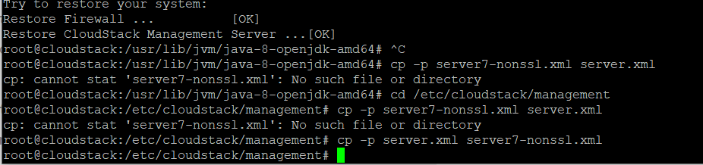

SSL:

<https://www.youtube.com/watch?v=5r6zlZv4jOs>

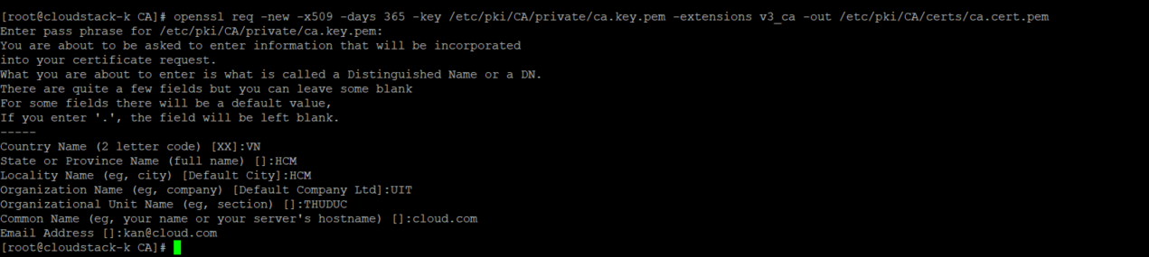

Set

Ca.strict = false

Managed to get it working. The problem was in /etc/ssh/sshd_config :  
  
Commented out : PermitRootLogin without-password and StrictModes yes

# CENTOS

## ERROR: Cannot retrieve metalink for repository: epel/x86_64. Please verify its path and try again"

### FIX:

yum clean all --enablerepo=*; yum update --disablerepo=epel

then do

yum update

## HOSTNAME: cloudstack11.novalocal

## HOST: add 192.168.1.27 cloudstack11.novalocal cloudstack11

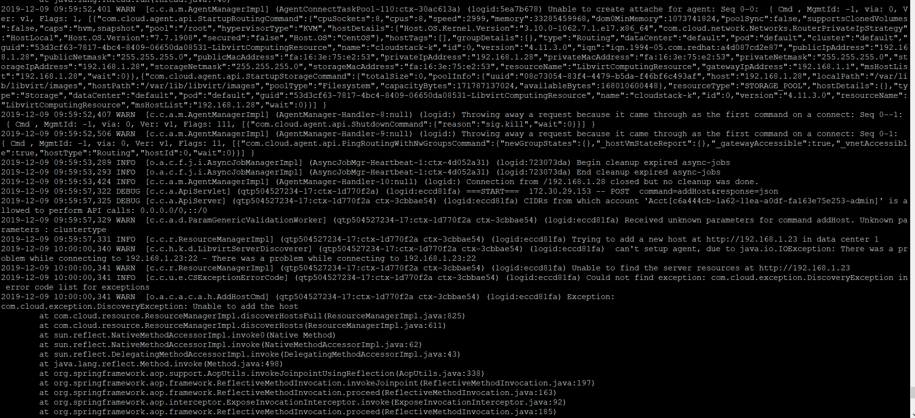

Kiểm tra công nghệ ảo hóa:

“hostnamectl status”

Kết quả mitaka:

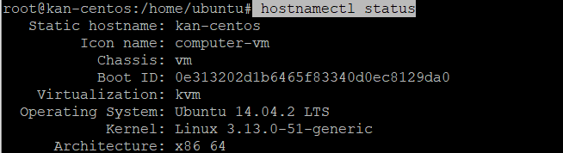

“lshw –short”

Như ta thấy storage ở đây đã được hóa thông qua Virtio – đây là nền tảng chính ảo hóa IO của chuẩn ảo hóa KVM

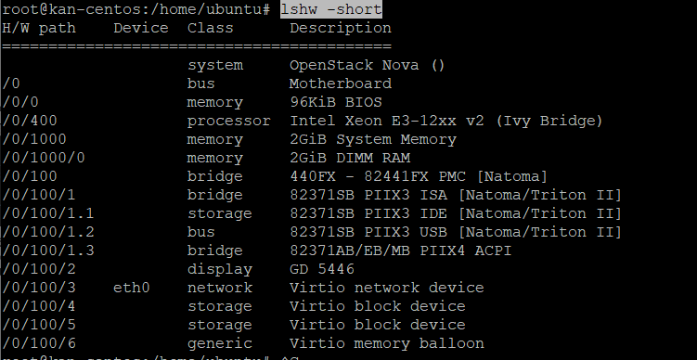

Kịch bản kiểm tra hiệu suất đọc ghi của ổ cứng

“dd if=/dev/zero of=test bs=64k count=16k conv=fdatasync”

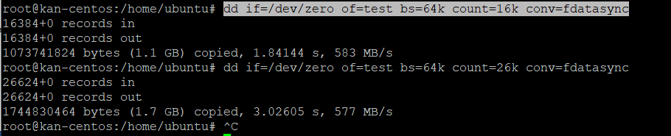

**Chú ý**: Nếu là Dedicated Server thì khi kiểm tốc độ ổ cứng thì tốc độ là tốc độ thực tế của ổ cứng đó. Còn nếu là VPS thì tốc độ ổ cứng khi kiểm tra có thể khác nhau ở một số thời điểm, vì vps được chia ra từ 1 máy chủ nên sẽ có nhiều người sử dụng chung nên tốc độ I/O sẽ có lúc nhanh lúc chậm.

“wget <https://software.intel.com/sites/default/files/managed/cc/19/l_mklb_p_2019.6.005.tgz>”

“tar -xvzf l_mklb_p_2019.6.005.tgz”

Giải nén

tar -xvzf backup.tgz

Chạy linpack

“./runme_xeon64”

Đây là đoạn script kịch bản mẫu

